Отчёт по лабораторной работе 9
  - Архитектура компьютеров
Хаммудех Салех
Содержание

1. Цель работы
Целью работы является приобретение навыков написания программ с использованием подпрограмм. Знакомство с методами отладки при помощи GDB и его основными возможностями.

2. Выполнение лабораторной работы

2.1 Реализация подпрограмм в NASM
Для выполнения лабораторной работы №9 я создал новую папку и перешел в нее. Затем я создал файл с именем lab9-1.asm.
В качестве примера была рассмотрена программа, которая вычисляет арифметическое выражение $f\left(x\right)=2x+7$ с использованием подпрограммы calcul. Значение переменной $x$ вводится с клавиатуры, а вычисление производится внутри подпрограммы. (рис. 1) (рис. 2)
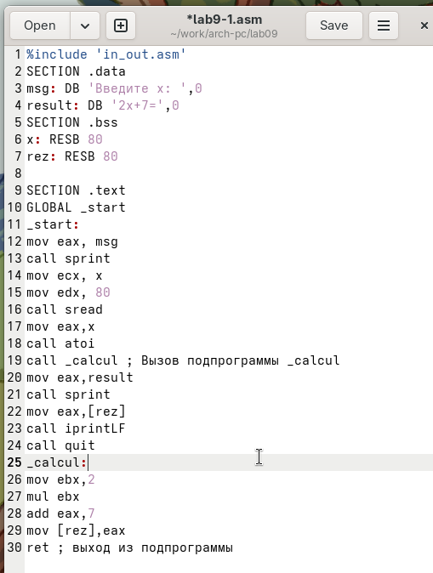
Рисунок 1: Текст программы lab9-1.asm

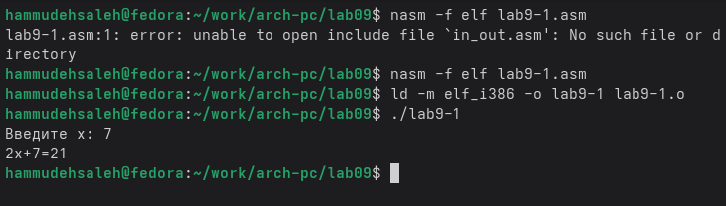
Рисунок 2: Запуск программы lab9-1.asm
Далее я модифицировал программу, добавив подпрограмму subcalcul внутрь подпрограммы calcul. Это позволило вычислять составное выражение $f\left(g\left(x\right)\right)$, где $f\left(x\right)=2x+7$, а $g\left(x\right)=3x−1$. Значение $x$ вводится с клавиатуры. (рис. 3) (рис. 4)
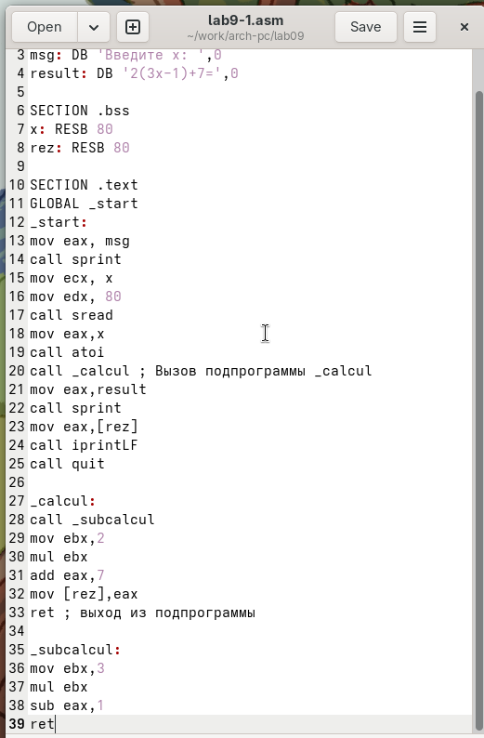
Рисунок 3: Модифицированная программа lab9-1.asm

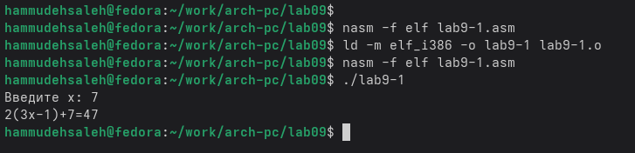
Рисунок 4: Запуск модифицированной программы lab9-1.asm

2.2 Отладка программы с помощью GDB
Я создал файл lab9-2.asm, в котором содержится программа из Листинга 9.2. Она отвечает за вывод сообщения “Hello world!” на экран. (рис. 5)
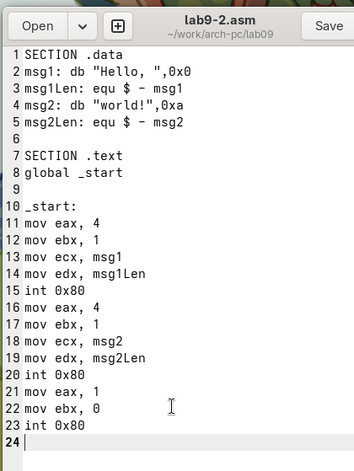
Рисунок 5: Код программы lab9-2.asm
После компиляции с ключом -g для добавления отладочной информации я загрузил исполняемый файл в GDB. Запустил программу с помощью команды run или r. (рис. 6)
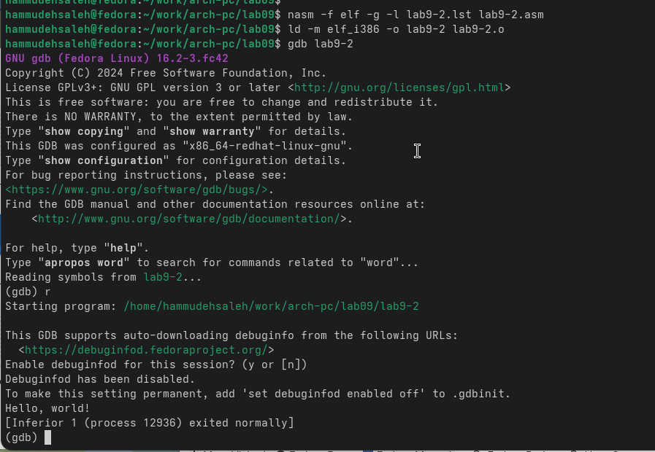
Рисунок 6: Запуск программы lab9-2.asm в GDB
Для анализа программы я установил точку остановки на метке _start и запустил выполнение. Затем изучил дизассемблированный код программы. (рис. 7) (рис. 8)
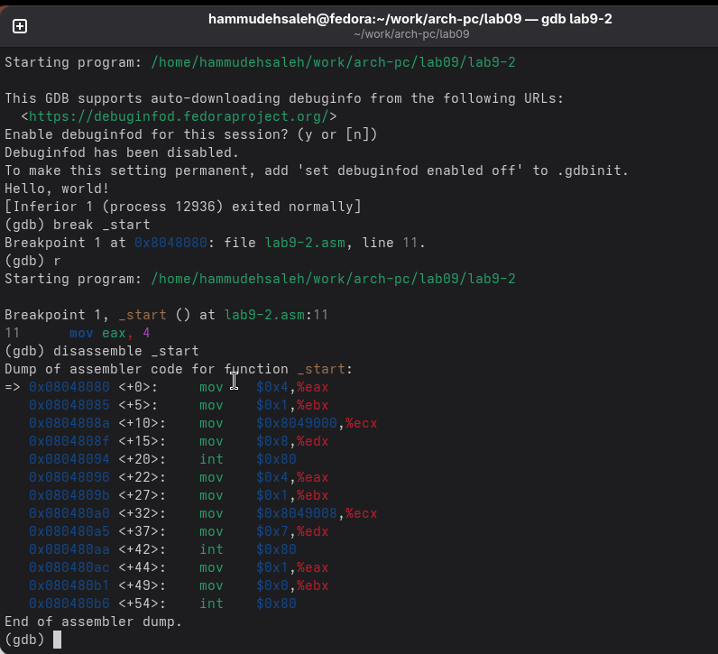
Рисунок 7: Дизассемблированный код программы

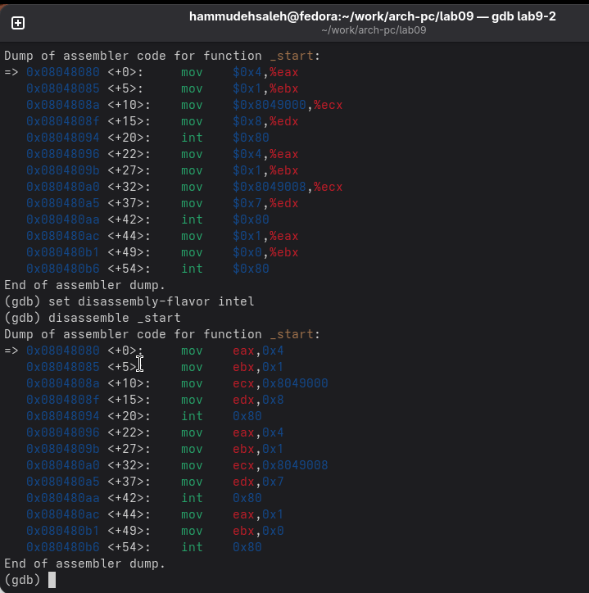
Рисунок 8: Дизассемблированный код в Intel-синтаксисе
Для проверки точки останова я использовал команду info breakpoints (i b). Установил дополнительную точку останова по адресу инструкции mov ebx, 0x0. (рис. 9)
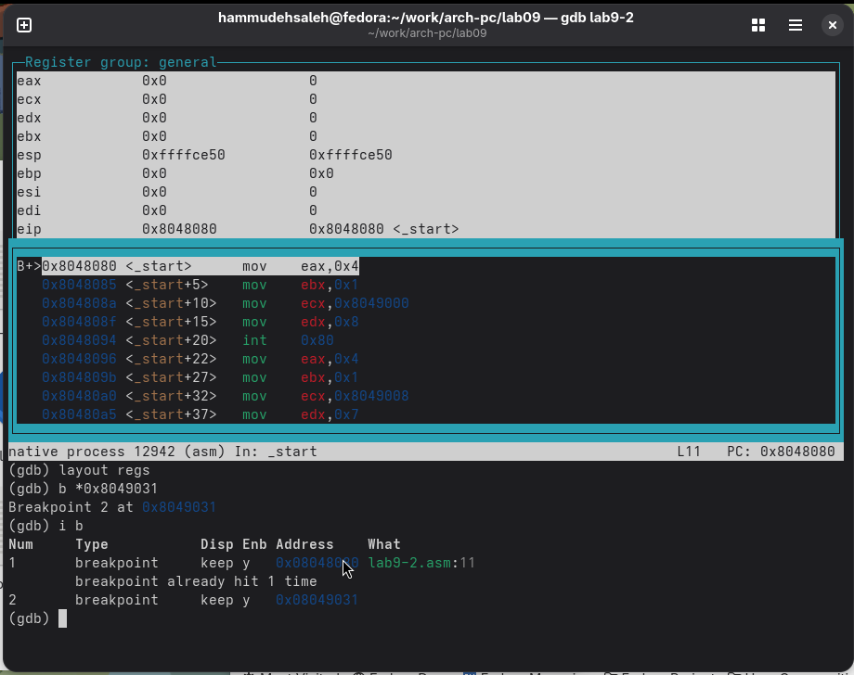
Рисунок 9: Настройка точки останова
С помощью команды stepi (si) выполнил пошаговую отладку, отслеживая изменения регистров. (рис. 10) (рис. 11)
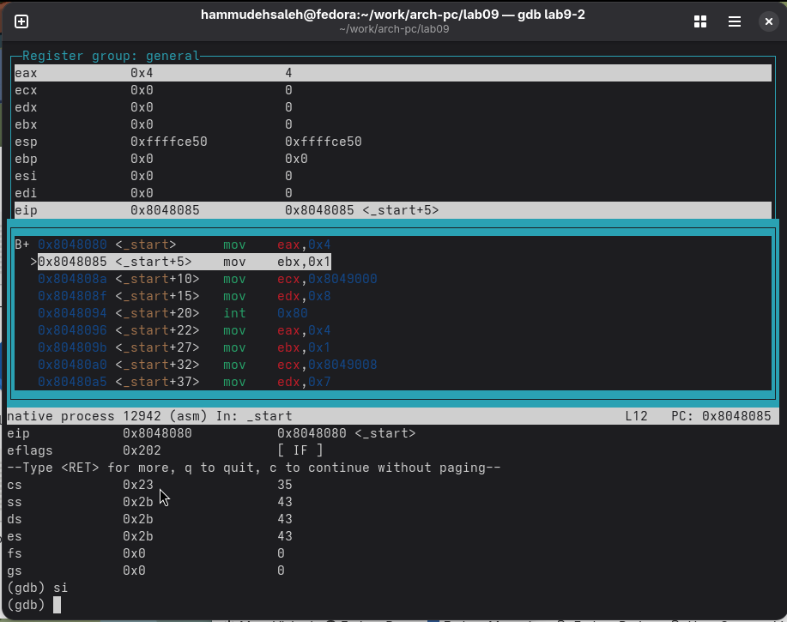
Рисунок 10: Отслеживание изменений регистров

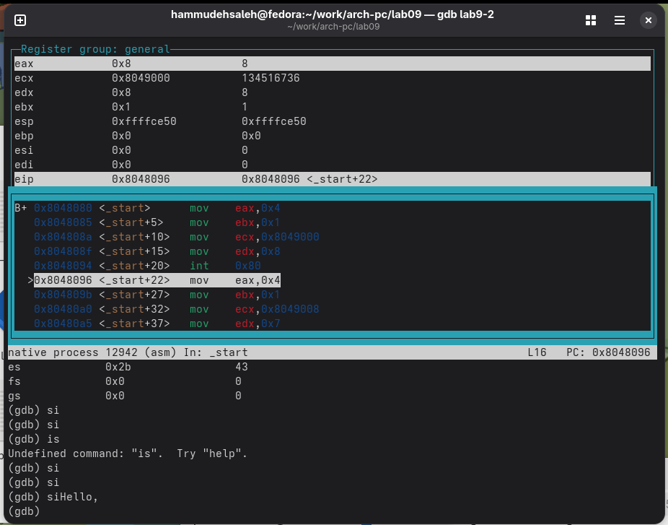
Рисунок 11: Детальный анализ регистров
Я также просмотрел значение переменной msg1 по имени и изменил первый символ переменной с помощью команды set. (рис. 12) (рис. 13)
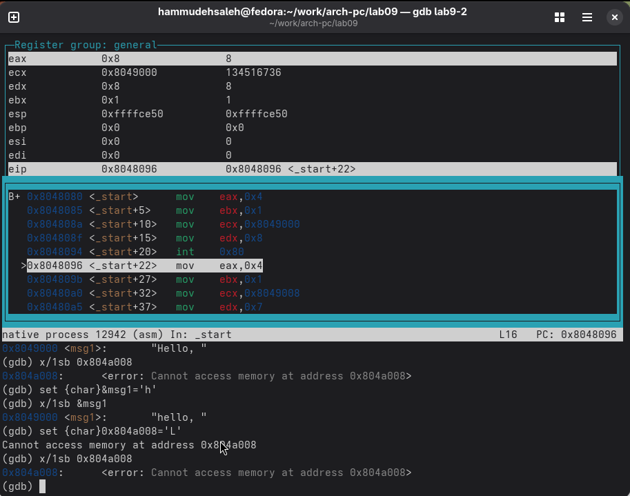
Рисунок 12: Изменение значения переменной msg1

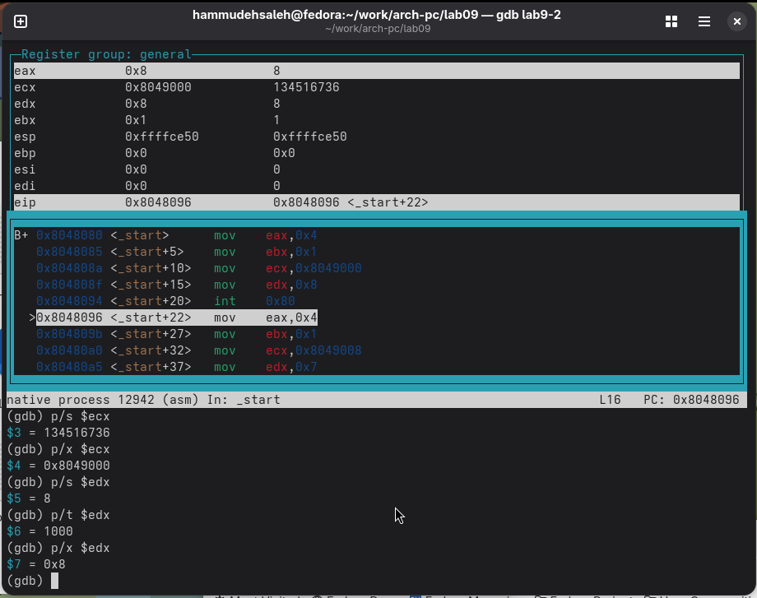
Рисунок 13: Просмотр регистра после изменений

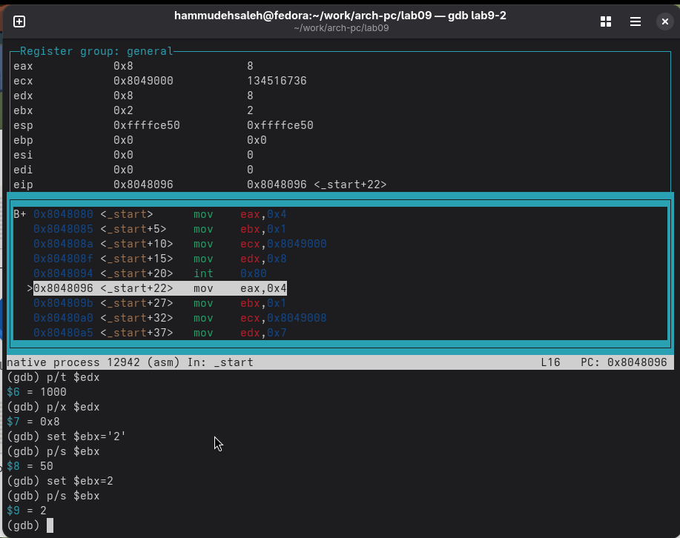
Рисунок 14: Изменение значения регистра
Для проверки программы с аргументами я скопировал файл lab8-2.asm из лабораторной работы №8, создал исполняемый файл и загрузил его в GDB с помощью ключа –args. Затем исследовал стек, где хранились адреса аргументов. (рис. 15)
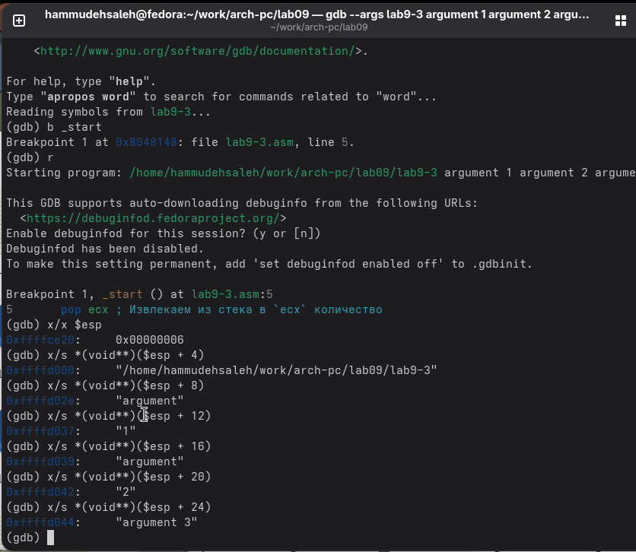
Рисунок 15: Анализ стека программы

2.3 Задание для самостоятельной работы
Я модифицировал программу из лабораторной работы №8, добавив вычисление функции $f\left(x\right)$ в виде подпрограммы. (рис. 16) (рис. 17)
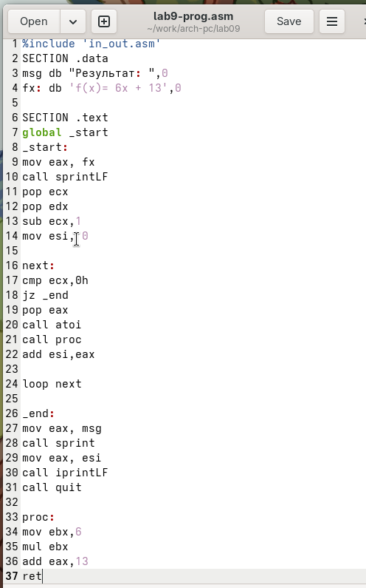
Рисунок 16: Код программы lab9-prog.asm

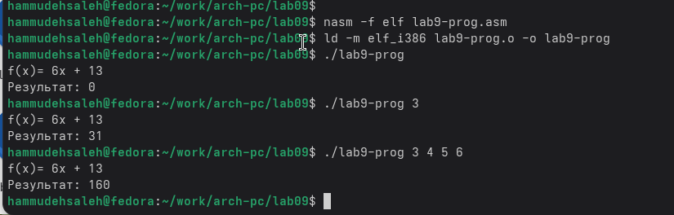
Рисунок 17: Запуск программы lab9-prog.asm
При запуске программы я обнаружил ошибку: результат вычислений был неверным. Анализ с помощью GDB показал, что аргументы инструкции add перепутаны, а по окончании программы значение регистра ebx вместо eax отправляется в edi. (рис. 18) (рис. 19)
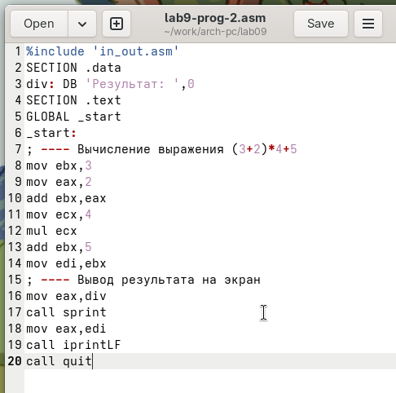
Рисунок 18: Код с ошибкой

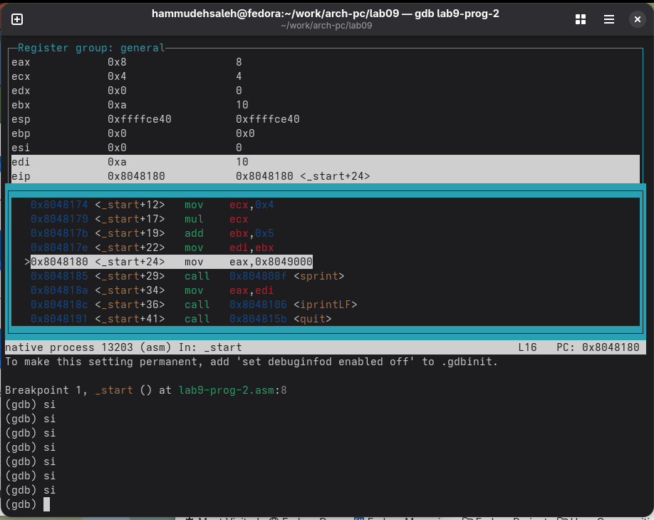
Рисунок 19: Процесс отладки программы
После исправления ошибок я проверил работу программы. (рис. 20) (рис. 21)
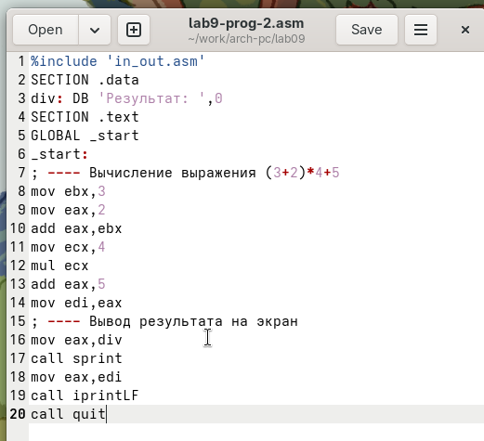
Рисунок 20: Исправленный код программы

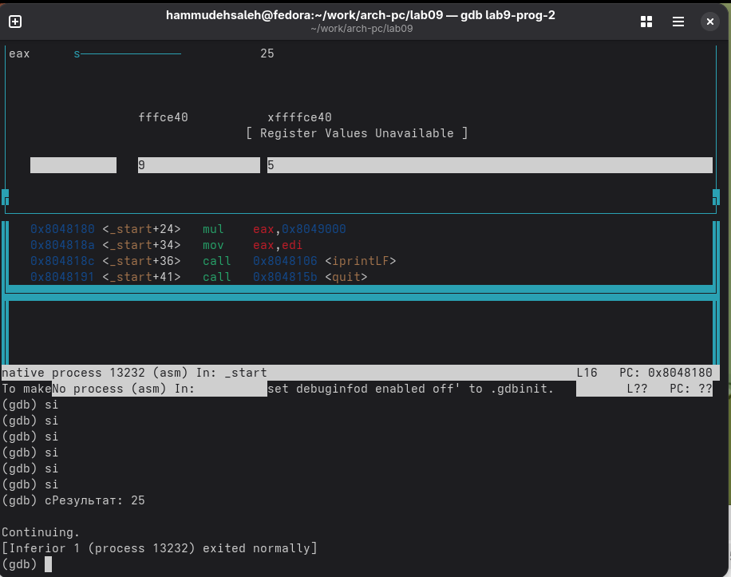
Рисунок 21: Проверка исправленного кода

3. Выводы
Я освоил работу с подпрограммами и отладчиком GDB, научился находить и исправлять ошибки в коде с помощью анализа стеков, регистров и дизассемблированного кода.

